教务系统分析
定义边界
- 系统用户服务
- 内部系统管理业务

业务主角
- 用户服务主角：学生，教师，教务处某主任
- 内部系统管理业务主角：系统管理员

获取用户用例
学生
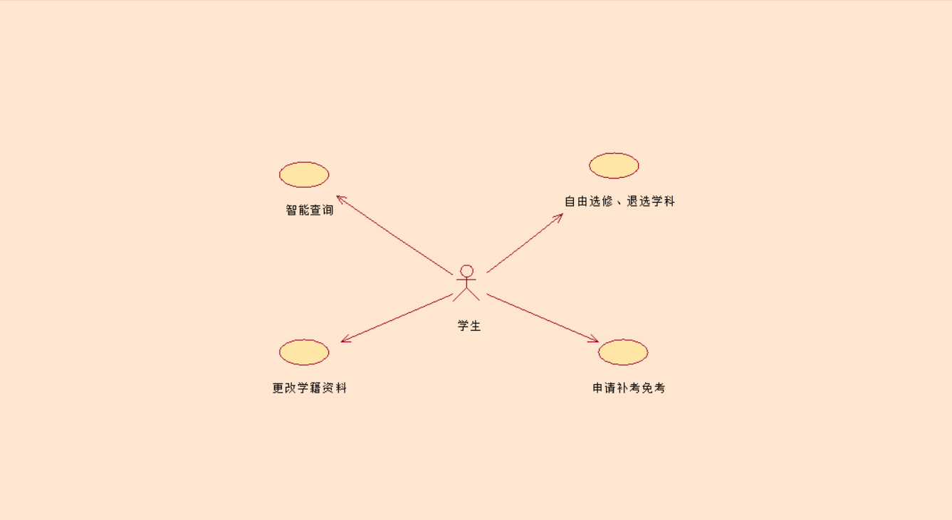
教师
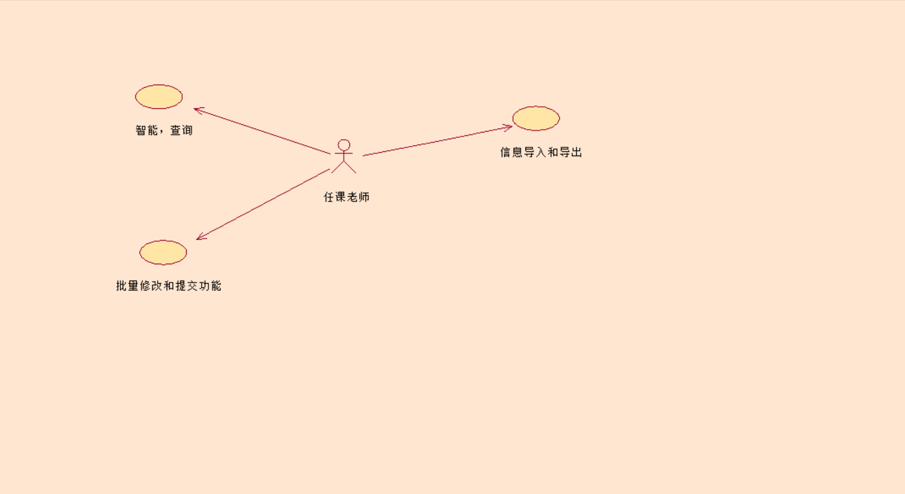
教务处
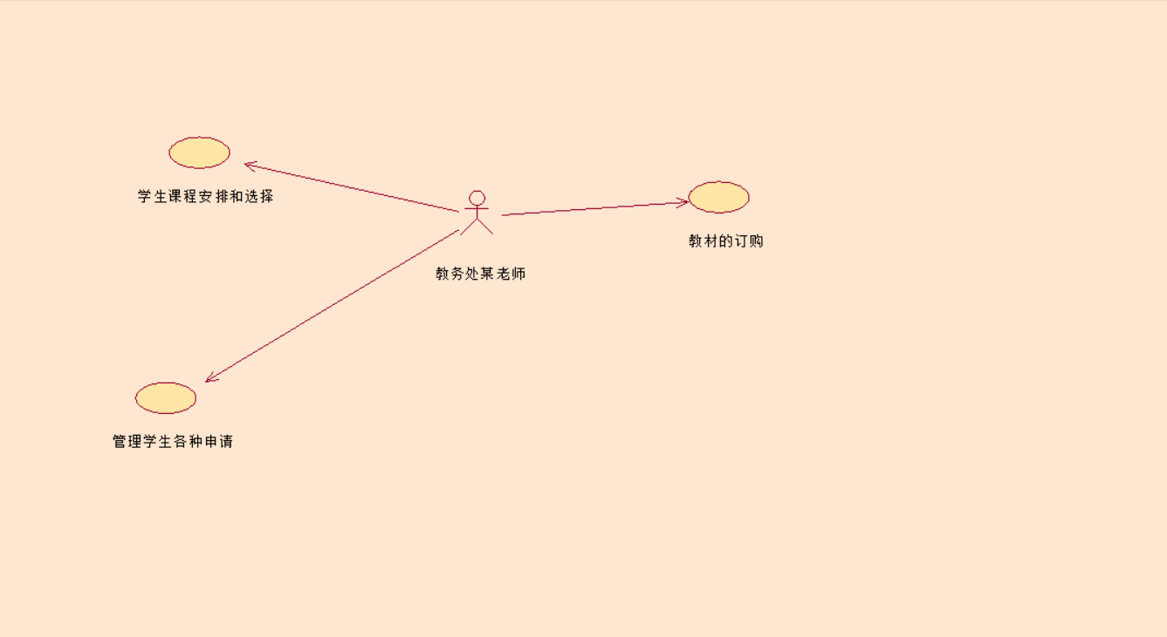
系统开发管理者
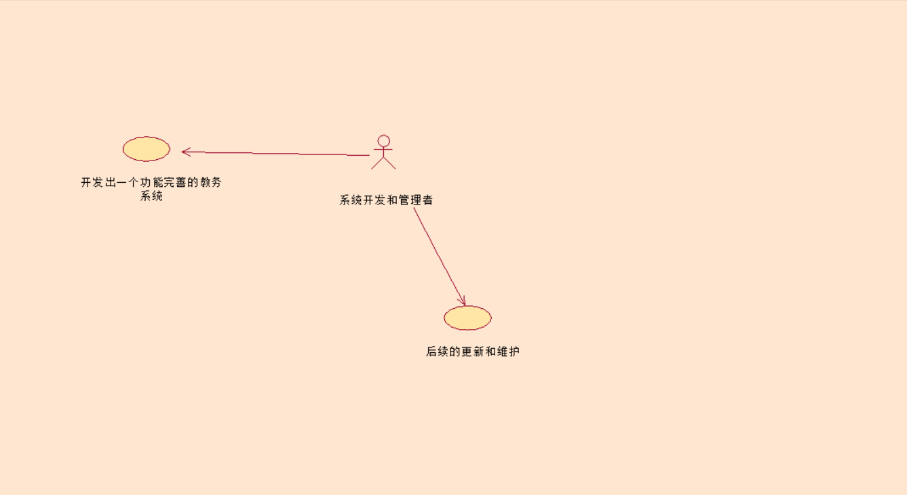

业务建模
- 业务用例场景

学生
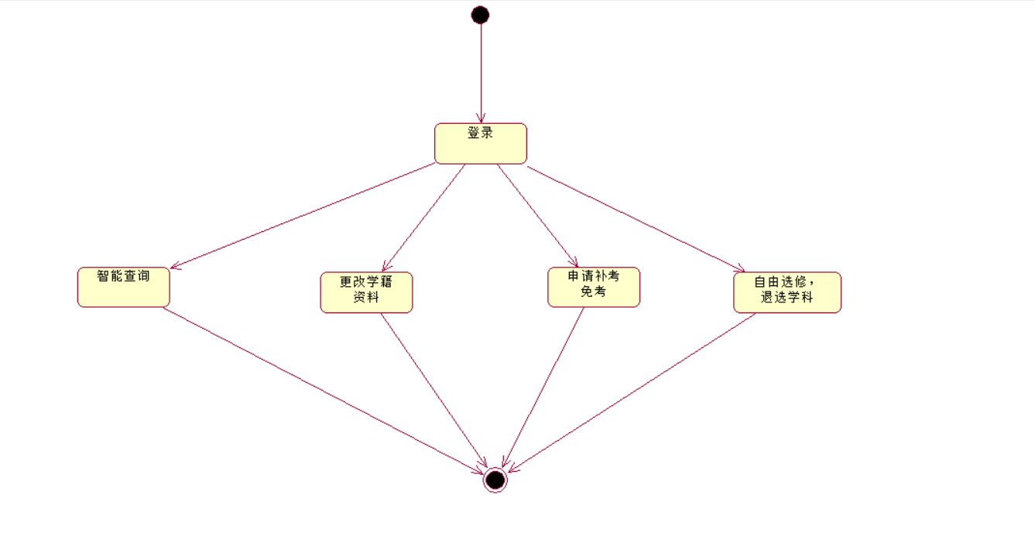
教师
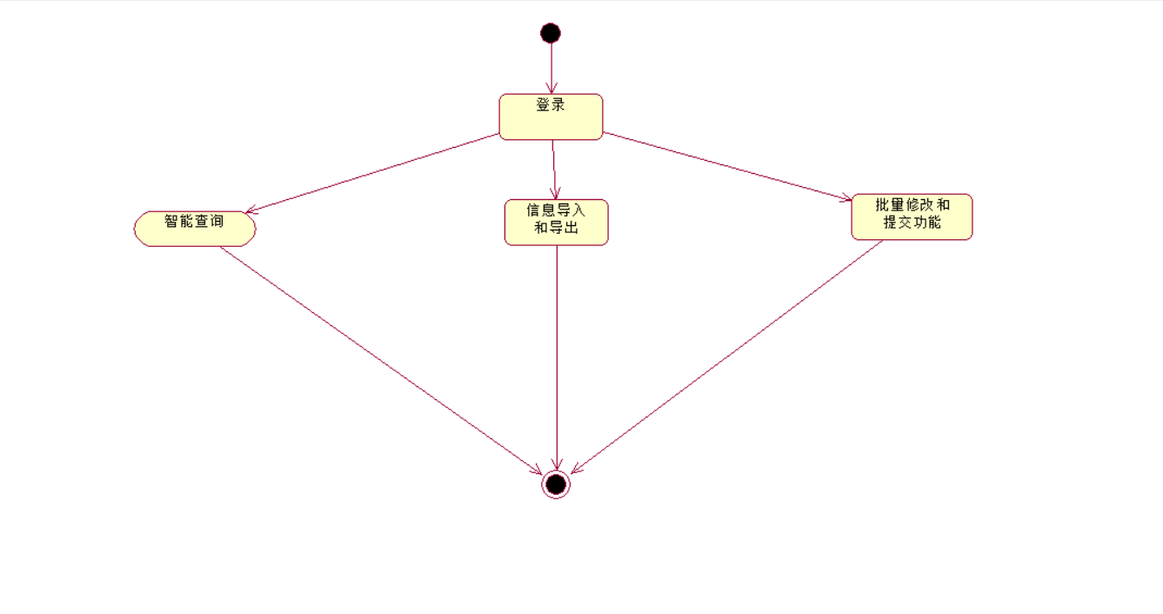

教务处
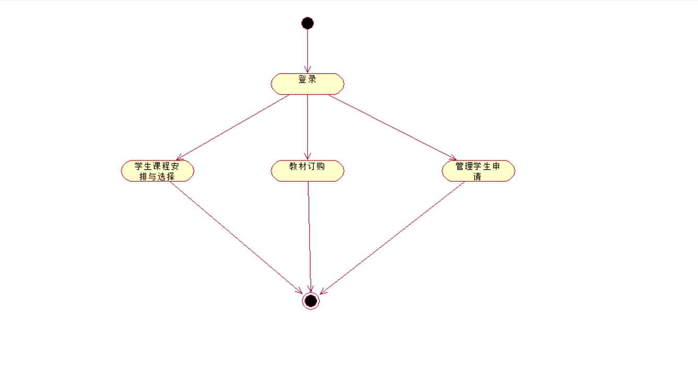
开发者
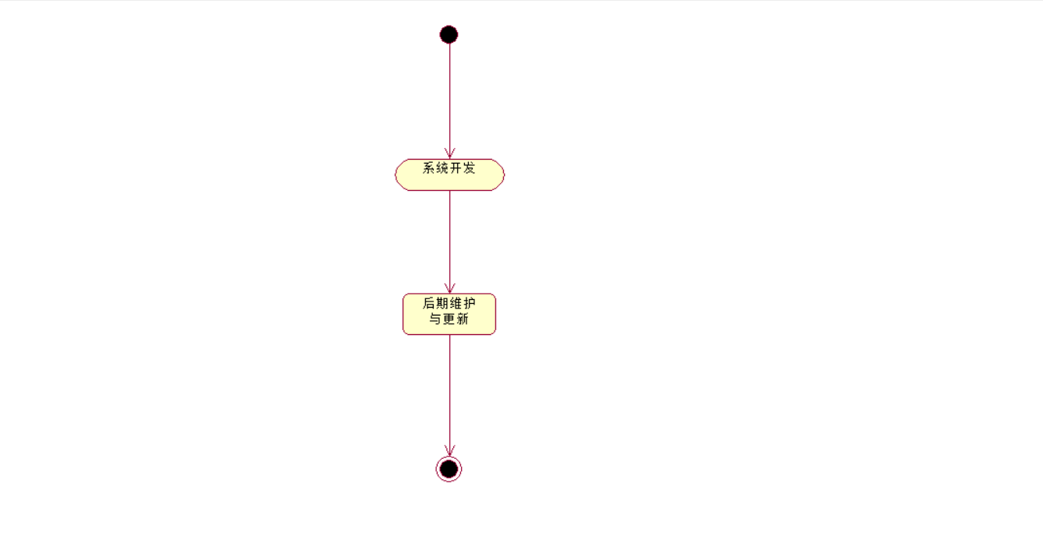
业务用例规约
- 学生
用例名称 | 智能查询
用例描述 | 学生通过教务系统查询课表或者其他基本信息
执行者 | 学生
前置条件 | 登录教务系统
后置条件 | 登录查询
主过程描述 | 1.学生登录教务系统  2.在搜索框内查找内容
分支过程描述 | 无
异常过程描述 | - 登录失败  - 系统没有所搜索的内容
业务规则 | - 联网  - 成功登录教务系统
涉及的业务实体 | 教务系统

用例名称 | 自由选修，退选学科
用例描述 | 学生通过教务系统，可自由选择自己想要上的学科或者退选已经选好的学科
执行者 | 学生
前置条件 | 登录教务系统
后置条件 | 成功选修或者退选学科
主过程描述 | 学生登录教务系统，在选课界面选择想要的课程，或者在退选页面退了已选的课程
分支过程描述
异常过程描述 | - 未成功登录  - 系统故障
业务规则 | - 联网  - 成功登录教务系统  - 在选、退课时间内操作
涉及的业务实体 | 教务系统

用例名称 | 更改学籍资料
用例描述 | 学生登录教务系统，在个人信息界面更改资料
执行者 | 学生
前置条件 | 登录教务系统
后置条件 | 成功更改信息
主过程描述 | 在个人信息界面对资料进行更改
分支过程描述 | 教务系统即时反馈信息
异常过程描述
业务规则 | - 联网  - 成功登录教务系统
涉及的业务实体 | 教务系统

用例名称 | 申请补考免考
用例描述 | 在补考选考界面进行相关操作
执行者 | 学生
前置条件 | 登录教务系统
后置条件 | 成功申请补考免考
主过程描述 | 在补考，选考界面，选择对应的课程进行选考或者补考
分支过程描述 | 教师对申请进行同意或者驳回
异常过程描述 | - 登录系统失败  - 系统故障
业务规则 | - 联网  - 成功登录教务系统
涉及的业务实体 | 教务系统

教师
用例名称 | 智能查询
用例描述 | 教师通过教务系统查询各种信息
执行者 | 教师
前置条件 | 登录教务系统
后置条件 | 成功查询信息
主过程描述 | 1.教师登录教务系统  2.在搜索框内查找内容
分支过程描述
异常过程描述 | - 登录失败  - 系统没有所搜索的内容
业务规则 | - 联网  - 成功登录教务系统
涉及的业务实体 | 教务系统

用例名称 | 信息的导入和导出
用例描述 | 在教务系统把学生的成绩单导出来
执行者 | 教师
前置条件 | 登录教务系统
后置条件 | 信息成功导入和导出
主过程描述 | 教师登录教务系统，在成绩单界面选择数据导出
分支过程描述 | 教务系统及时反馈
异常过程描述
业务规则 | - 联网  - 登录教务系统
涉及的业务实体 | 教务系统

用例名称 | 批量修改和提交数据
用例描述 | 教师使用教务系统，在提交信息页面提交资料
执行者 | 教师
前置条件 | 登录教务系统
后置条件 | 成功修改和提交数据
主过程描述 | 教师登录教务系统
分支过程描述 | 无
异常过程描述 | - 登录失败  - 教务系统错误
业务规则 | - 联网  - 成功登录
涉及的业务实体 | 教务系统

教务处
用例名称 | 学生课程的安排与选择
用例描述 | 教务处的老师在教务管理系统的课表选择界面进行操作
执行者 | 教务处某老师
前置条件 | 成功登录教务系统
后置条件 | 成功安排学生的课程
主过程描述 | 教务处老师登录教务系统，打开课程操控页面，对学生的课程进行调整
分支过程描述 | 无
异常过程描述 | - 登录教务系统失败  - 系统错误
业务规则 | - 联网  - 成功登录教务系统
涉及的业务实体 | 教务系统

用例名称 | 管理学生各种申请
用例描述 | 教务处老师对于学生的请求进行批准或者驳回
执行者 | 教务处老师
前置条件 | 登录教务系统
后置条件 | 成功对各种申请
主过程描述 | 教务处老师登录教务系统，在学生申请请求界面对于学生的各种申请
分支过程描述 | 无
异常过程描述 | - 登录教务系统失败  - 系统错误
业务规则 | - 联网  - 成功登录教务系统
涉及的业务实体 | 教务系统

用例名称 | 教材订购
用例描述 | 对学生使用的教材进行预定和购买
执行者 | 教务处老师
前置条件 | 登录教务系统
后置条件 | 成功订购教材
主过程描述 | 教务系统在教材选定页面对教材进行选订
分支过程描述 | 无
异常过程描述 | - 登录失败  - 教务系统错误
业务规则 | - 联网  - 成功登入教务系统
涉及的业务实体 | 教务系统

系统开发管理者
用例名称 | 开发教务系统
用例描述 | 开发一个功能完善的教务系统
执行者 | 开发者
前提条件 | 开发出教务系统
后置条件 | 开发成功
主过程描述 | 开发出教务系统
分支过程描述 | 需要征求教务处，老师，学生门的意见
异常过程描述 | 无
业务规则 | 无
涉及的业务实体 | 教务系统

用例名称 | 系统的更新和维护
用例描述 | 开发者对教务系统进行更新和维护
执行者 | 开发者
前置条件 | 已开发出教务系统
后置条件 | 维护成功
主过程描述 | 对系统的各个方面的功能进行更新与维护
分支过程描述 | 无
异常过程描述 | 无
业务规则 | 无
涉及的业务实体 | 教务系统

业务对象模型

业务用例实现
学生
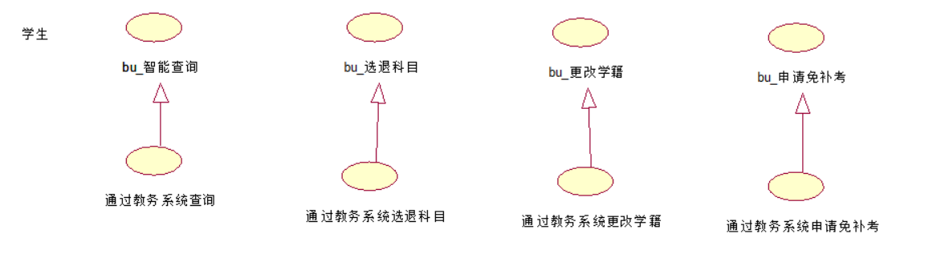
老师
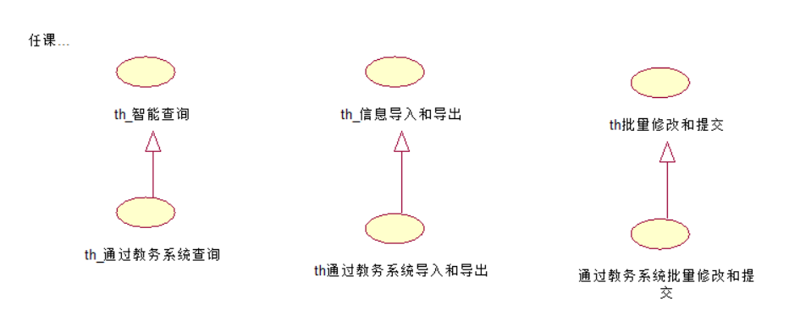
教务处
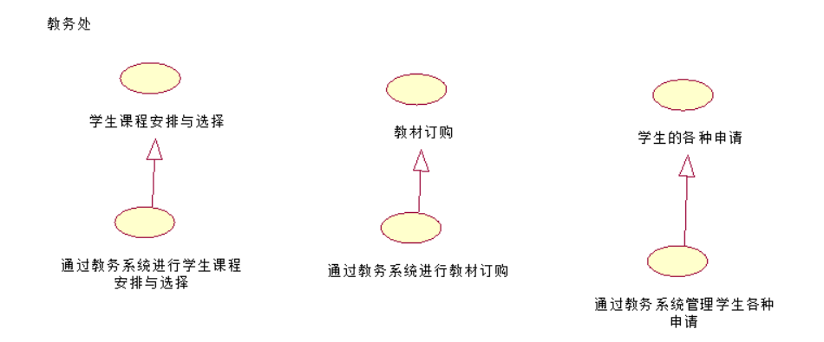
开发者
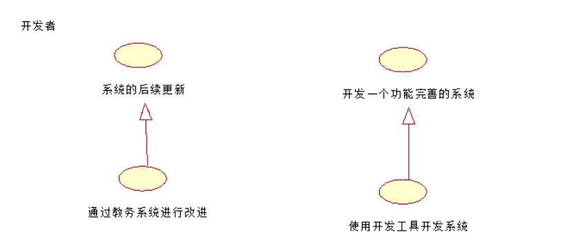
业务用例实现场景图

领域建模

提炼业务规则

全局规则
全局业务规则
编号 | 名称 | 描述 | 标志 | 日期 | 备注
001 | 按组织机构的授权原则 | 原则上，上级拥有下级的所有权限 | 创建

交互规则
见用例规约中的业务规则

内禀规则
实体名称 | 用户基本资料
实体描述 | 用户的基本资料，通过它能识别用户的身份，给予不同的操作界面
属性名称 | 类型 | 精度 | 说明
用户学号 | 字符 | 10 | 略
联系方式 | 字符 | 11 | 手机号码

非功能性需求表
可靠性
安全性 | 系统数据的敏感程度 | 要求对于用户的信息为保密
安全性 | 系统运行于何种环境 | 运行于Internet，是公有服务器，为分布式应用，为服务器版
安全性 | 客户组织中的信息保密制度 | 学校的财务数据等保密性较高的资料，只有部分有权限的人员才能浏览，基本信息可供内部人员观看
安全性 | 使用人员情况 | 使用者为内部人员，不允许外部人员访问
事务性 | 系统业务的交叉程度如何 | 交叉程度高
事务性 | 数据精确度要求如何 | 财务数据要求精确度高，人员档案精确度较低
事务性 | 业务是在线的还是离线的 | 在线业务
事务性 | 系统集成情况如何 | 事务性要求高
事务性 | 是分布式系统还是集中式系统 | 集成式系统
稳定性 | 系统的服务能力要求如何 | 需要7x24小时不间断服务
稳定性 | 用户的操作频率如何 | 不限制使用`
稳定性 | 业务的及时性要求如何 | 要求系统稳定性高
稳定性 | 数据的重要程度如何 | 稳定性要求低

可用性
界面 | 客户的行业性质如何 | 稳重大方
界面 | 客户的企业文化如何 | 界面应当以稳重为主
界面 | 客户业务的复杂程度如何 | 较为复杂，应设有导航功能
界面 | 使用人员的情况如何 | 应尽量简单和直接
操作习惯 | 客户之前使用过什么系统吗 | 教务系统
操作习惯 | 客户喜欢怎样的操作风格 | 菜单
文档要求 | 客户需要联机文档吗·· | 需要
文档要求 | 客户需要在线帮助吗 | 需要
文档要求 | 客户的计算机操作水平如何 | 无法预测

有效性
性能 | 系统的平均访问量 | 2W左右
性能 | 系统的峰值访问量 | 5W左右
性能 | 系统的数据流量
性能 | 系统的并发要求 | 要求高并发
性能 | 硬件环境如何
可伸缩性 | 客户业务预期的扩张速度 | 访问人数一般保持不变
可伸缩性 | 客户数据量的扩张速度 | 较慢

可伸缩性 | 使用人数的扩展速度 | 使用人数大致保持不变
可扩展性 | 系统规模会持续扩大吗 | 不会
可扩展性 | 客户是否有长期系统建设的计划 | 没有
可扩展性 | 客户有升级系统的长期计划吗 | 没有

可移植性
硬件环境 | 客户当前的硬件环境如何 | 由代理商提供
软件环境 | 客户是否有长期的硬件厂商合作伙伴 | 有
软件环境 | 客户的业务是否在快速增长 | 无
软件环境 | 客户和系统运行环境如何 | 手机，电脑等移动设备
软件环境 | 客户是否有长期的软件提供商 | 没有
软件环境 | 自己是否有长期明确的技术路线 | 有

